# DRUŠTVO LIVARJEV SLOVENIJE

s soorganizatorji

# UNIVERZA V LJUBLJANI

# NARAVOSLOVNOTEHNIŠKA FAKULTETA

in

# UNIVERA V MARIBORU

# FAKULTETA ZA STROJNIŠTVO

prireja

s sodelovanjem držav MEGI

**55. MEDNARODNO LIVARSKO POSVETOVANJE PORTOROŽ 2015**

**Z LIVARSKO RAZSTAVO**

**16. – 18. September 2015**

**VABILO NA POSVETOVANJE IN LIVARSKO RAZSTAVO**

Mednarodno livarsko posvetovanje v Portorožu, ki ga organiziramo v Sloveniji vsako leto septembra je že več kot 50 let tradicionalno stičišče znanstvenikov in strokovnjakov s področja livarstva in materialov iz celega sveta. Zato je to vabilo namenjeno vsem tistim, ki vam je livarstvo blizu oziroma se ukvarjate z livarsko stroko, znanjem, raziskavami in razvojem na tem področju. Našega posvetovanja so se do sedaj aktivno udeleževali ugledni znanstveniki in strokovnjaki iz svetovno znanih univerz in inštitutov ter strokovnjaki iz livarn kot tudi dobavitelji za livarsko industrijo. Možnost predstavitve je ponujena vsem tudi na livarski razstavi, ki tradicionalno spremlja livarsko posvetovanje.

Posvetovanja se udeležujejo tudi predstavniki vodstev WFO- Svetovne livarske organizacije, CAEF- Evropskega združenja livarn in MEGI- Srednje evropske livarske iniciative.

Program posvetovanja omogoča vpogled v perspektive livarske dejavnosti in najnovejše dosežke na tem področju tako v sferi raziskovalno-razvojnega dela kot tudi praktičnih dosežkov v livarnah.

55. mednarodno livarsko posvetovanje Portorož 2015 bo potekalo pod motom:

**»ZNANJE ZA KONKURENČNOST LIVARSTVA«**

Prijazno vabljeni kot predavatelji, razstavljalci na livarski razstavi ali samo kot udeleženci.

Programski in organizacijski odbor

Prof. dr Alojz Križman mag. Mirjam Jan-Blažić

Livarsko posvetovanje bo potekalo po naslednjem okvirnem programu**:**

**Dne 16.09.2015:**

**16.00 -19.30 Sprejem udeležencev posvetovanja in razstave na recepciji posvetovanja**

**(Kongresni center Hotel Slovenija, I. nadstropje)**

**18.00 Sprejem na občini Piran**

**Dne 17.09.2015**

**8.00 Registracija udeležencev posvetovanja in razstave**

**9.30 - 9.45 Otvoritev posvetovanja in razstave**

**9.45 - 17.00 Plenarna predavanja in razstava ter skupno kosilo**

**od 18.00 dalje Tradicionalno srečanje na ladji in kopnem**

**Dne 18.09.2015**

**9.00-13.00 Predavanja po sekcijah in razstava ter skupno kosilo na zaključku**

**PROGRAMSKI IN ORGANIZACIJSKI ODBOR:**

prof. dr. Alojz KRIŽMAN – predsednik

mag. Mirjam Jan-Blažič - predsednica organizacijskega odbora

prof. dr. Primož MRVAR

prof. dr. Jožef MEDVED

prof. dr. Franc ZUPANIČ

prof. dr. Vasilij PREŠERN

prof. dr. Andreas BÜHRIG-POLACZEK

prof. dr. Peter SCHUMACHER

prof. dr. Friedrich KLEIN

prof. dr. Babette TONN

prof.dr. Reinhard DOEPP

prof. dr. Rüdiger DEIKE

prof. dr. Juhani ORKAS

dr. Erwin FLENDER

dr. Konrad WEISS

prof. dr. Iulian RIPOSAN

prof. Yunus TUREN

prof. dr. Josef SUCHY

prof. dr. JenöDUL

prof. dr. Izudin DUGIĆ

prof. dr. Adel A. S. NOFAL

prof. dr. Ashok SHARMA

prof. dr. Goutam SUTRADHAR

prof. dr. Milan HORAČEK

prof. dr. Jaromir ROUČKA

prof. dr. Faruk UNKIČ

prof. dr. Branko BAUER

prof. dr. Srđan MARKOVIĆ

dr. Rebeka RUDOLF

**LOKACIJA POSVETOVANJA**

Kongresni center, Hotel Slovenija

Obala 33, 6320 Portorož, SLOVENIJA

**NAMESTITVE V HOTELIH**

Hoteli: Hoteli skupine Lifeclass (Grand Hotel Portorož , Hotel Slovenija, Hotel Riviera), Hotel Marko, Hoteli skupine Brenardin Group (Hotel Roža, Hotel Lucija)

**Kontakni podatki za hotele**

**Lifeclass:**

Telefon: +386  5 692 90 01

Fax: +386  5 692 90 55

e-mail:  [booking@lifeclass.net](mailto:booking@lifeclass.net)

**Marko:**

Telefon: ++386 5 617 40 00

Fax: ++386 5 617 41 11

e-mail: [info@hotel-marko.si](mailto:info@hotel-marko.si)

**Brenardin Group;**

Telefon: ++386 80 22 80

Fax:+386 5 690 7010

e-mail: booking@bernardingroup.si

Vse informacije o posvetovanju in hotelski ponudbi so dostopne na:

[www.drustvo-livarjev.si](http://www.drustvo-livarjev.si/)

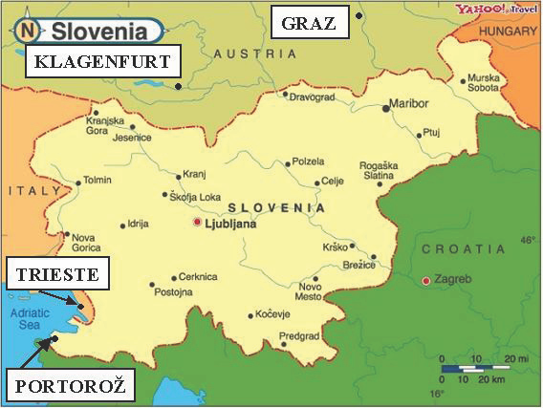

**PRIJAVE IN ROKI:**

Prijavnice za predavatelje, razstavljalce in druge udeležence so dostopne na spletni strani [www.drustvo-livarjev.si](http://www.drustvo-livarjev.si). Prijave na predpisanih prijavnicah sprejemamo po pošti, e-mailu ali faksu na naslov:

Društvo livarjev Slovenije,

Lepi pot 6, p.p. 424

SI-1001 Ljubljana

e-mail: drustvo.livarjev@siol.net

Fax: +386 1 426 99 34

Za vse informacije smo dosegljivi na telefon: +386 1 252 24 88

Prijave za predavatelje z naslovom predavanja in izvlečkom sprejemamo na predpisani prijavnici, do najpozneje **20.5.2015**.

Prijave za razstavljalce zbiramo na predpisani prijavnici do **31.07.2015** oz. do zapolnitve vseh razstavnih prostorov.

**MEDIJSKA POKROVITELJA:**

logotip_irt3000

foundry_planet